**Акция "Собирай крышки - спасай жизни"**

Акция "Собирай крышки - спасай жизни" в Луганской школе продолжается уже больше трех лет. Суть ее в том, что учащиеся нашей школы с 1 по 11 класс собирают пластиковые крышки от различной тары, а потом передаем в город Павлодар во Дворец школьников. Волонтеры отправляют пластик на переработку, а вырученные средства идут на помощь нуждающимся. В этой акции участвуют все учащиеся нашей школы, а так же в сборе крышек активное участие принимают педагоги и родители. Родители показывают своим детям хороший пример, проявляя неравнодушие к чужим проблемам, учитывая, что данная акция является благотворительной.

Самыми активными участниками акции являются родители и учащиеся 1б класса Луганской школы. Классный руководитель Россихина Любовь Павловна смогла убедить своих родителей с учащимися о важности акции, которые стали активно собирать крышки и приносить в школу. Данный класс за короткое время собрали более 5400 крышек. Вторыми активными стали учащиеся 6б класса с классным руководителем Сухаревой Анастасией Александровной. Ими тоже было собрано 3150 крышек. На третьем месте учащиеся 2 б класса, классный руководитель Зинченко Елена Александровна, учащиеся этого класса собрали 2700 крышек. Остальные учащиеся тоже являются активными участниками данной акции. Всего нашей школой было собрано 22500 крышек.  **Огромное Всем спасибо за участие в данной акции!!!**

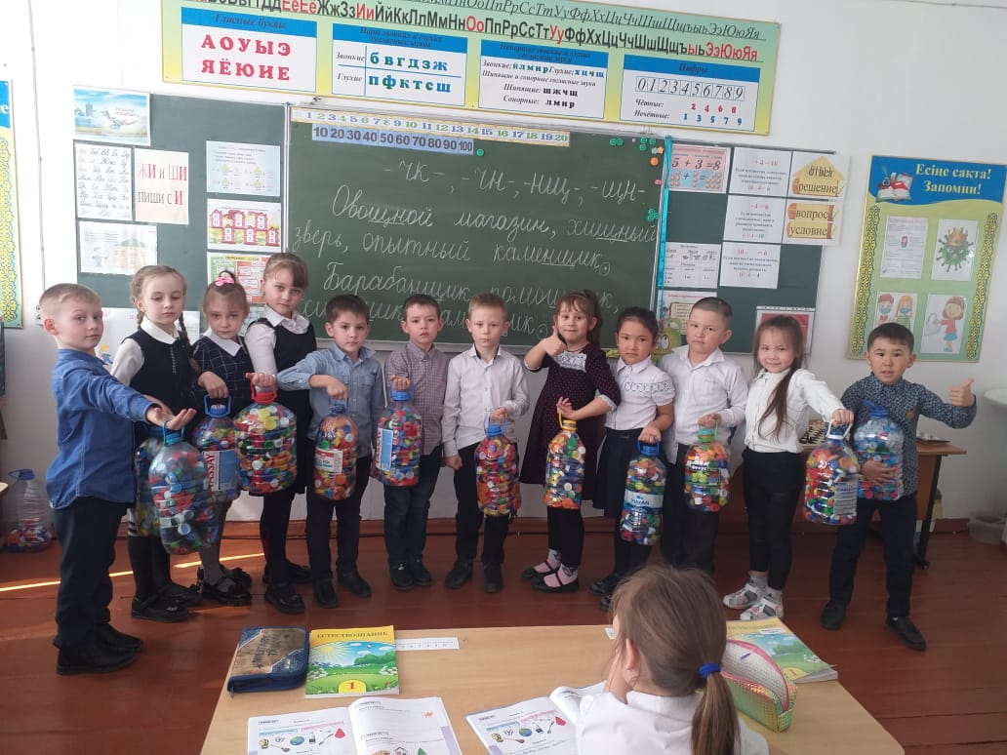

Заместитель директора по воспитательной работе

Сыздыкпаева Айнагуль Каирбековна